Практическая работа №4
Тема: Настройка работы с системой контроля версий
на платформе GitHub (типы игнорируемых файлов,
пути, фильтры и параметры импорта в репозиторий).
Задание 1: Создание репозитория для веб-проекта
с настройкой .gitignore
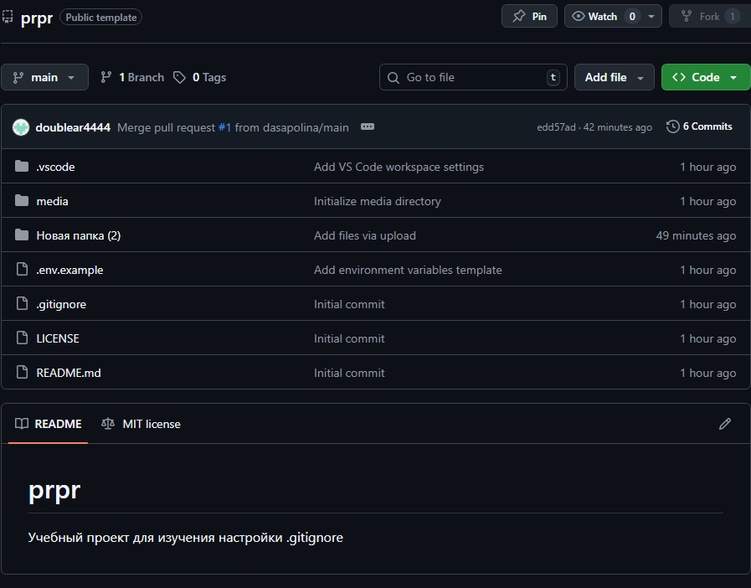
Задание 2: Клонирование репозитория на
другой аккаунт GitHub через Fork

doublear4444/prpr: Учебный проект для изучения настройки .gitignore
doublear4444/prpr: Учебный проект для изучения настройки .gitignore

Задание 3: Настройка правил для защищенных веток (Branch Protection Rules)

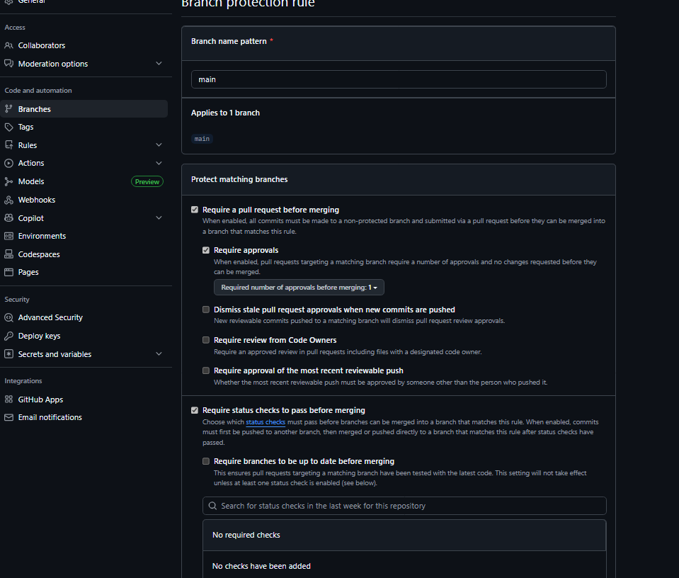
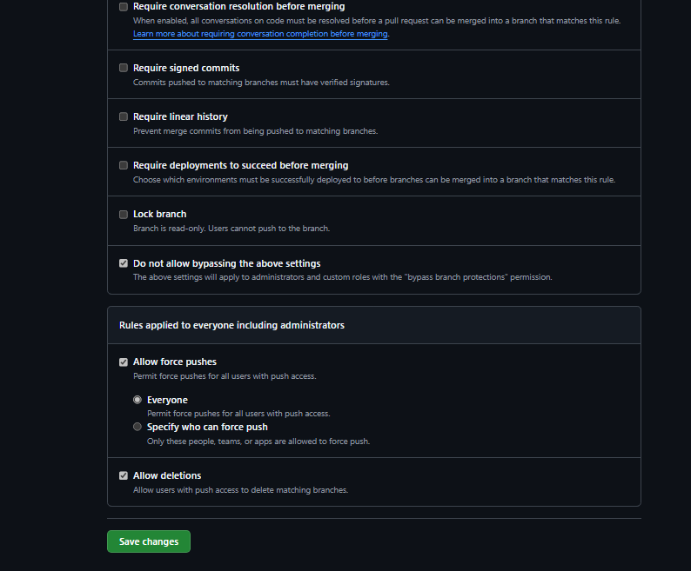
Задание 4: Создание Pull Request из форка
через интерфейс GitHub
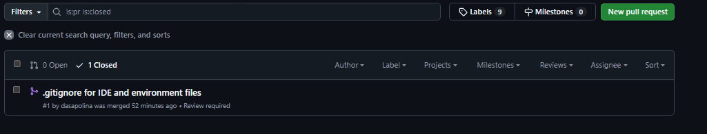
Задание 5: Использование GitHub в качестве шаблона репозитория
